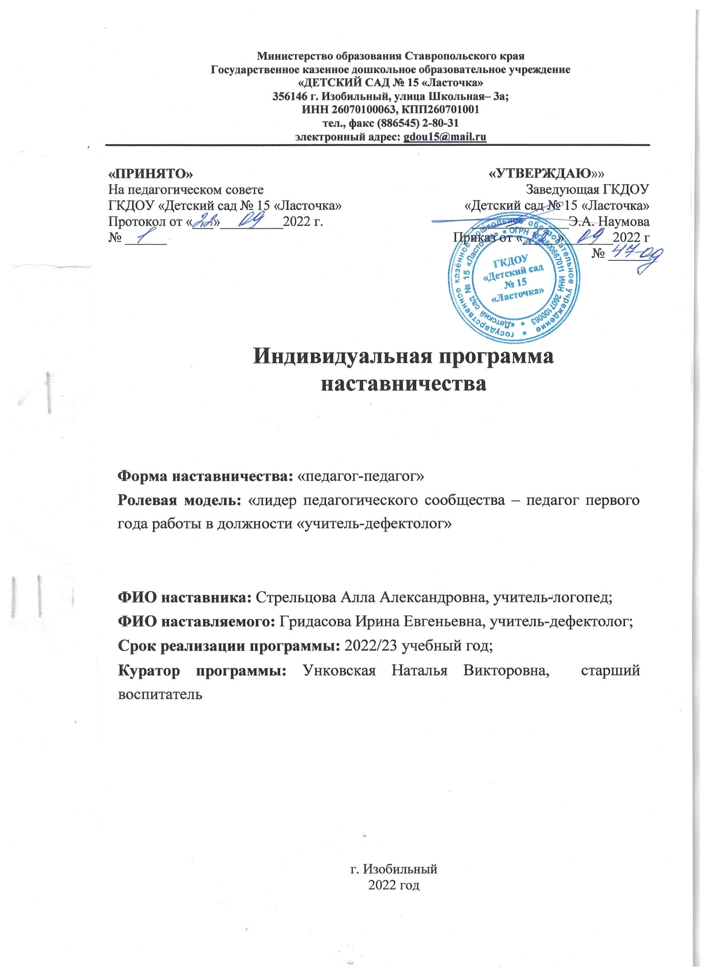

**СОДЕРЖАНИЕ ПРОГРАММЫ**

|  |  |  |
| --- | --- | --- |
| **№**  **п/п** | **Наименование** | **Страницы** |
|  | **Пояснительная записка** | 3 |
| **I.** | **Целевой раздел** |  |
| 1.1. | Актуальность и новизна программы. Основные термины | 3 |
| 1.2. | Цели и задачи программы | 4 |
| 1.3. | Планируемые результаты реализации программы | 5 |
| **II.** | **Содержательный раздел.** |  |
| 2.1. | Организационные основы наставничества | 5 |
| 2.2. | Возможные варианты программы наставничества | 5 |
| 2.3. | Критерии отбора наставника и наставляемого | 6 |
| 2.4. | Этапы реализации программы формы наставничества | 6-7 |
| **III.** | **Организационный раздел** |  |
| 3.1. | Мониторинг и оценка результатов реализации программы наставничества | 7 – 8 |
| 3.2. | Механизмы мотивации и поощрения наставников | 8 |
| 3.3. | «Дорожная карта» реализации целевой модели наставничества в  ГКДОУ «Детский сад № 15 «Ласточка» на 2022/23 учебный год | 10 - 11 |

## Пояснительная записка

Настоящая целевая модель наставничества ГКДОУ «Детский сад № 15 «Ласточка» (далее – ДОУ), разработана в соответствии с распоряжением Правительства Российской Федерации от 31 декабря 2019 года № 3273 «Об утверждении основных принципов национальной системы профессионального роста педагогических работников РФ, включая национальную систему учительского роста», методическими рекомендациями Министерства просвещения Российской Федерации по разработке и внедрению системы (целевой модели) наставничества педагогических работников в образовательных организациях (письмо от 21 декабря 2021 года № АЗ-1128/08), приказом министерства образования Ставропольского края от 03.03.2022 года № 337-пр «О системе (целевой модели) наставничества педагогических работников в образовательных организациях Ставропольского края». Программа организации наставничества в ГКДОУ «Детский сад № 15 «Ласточка» — это комплекс мероприятий и формирующих их действий, направленный на организацию взаимоотношений наставника и наставляемого для получения планируемых результатов. Её главное направление – оказание помощи педагогическим работникам в их профессиональном становлении и полном раскрытии потенциала личности наставляемого, а также успешной личной и профессиональной самореализации педагогических работников разных уровней.

Программа реализуется через Управленческий проект Программы развития ГКДОУ «Детский сад № 15 «Ласточка» 2022-2027 гг. (Приказ № 47-од от 22.09.2022 г.) «Педагог будущего», направленный на вариативную, непрерывную и поэтапную систему профессионального роста педагогических работников.

## ЦЕЛЕВОЙ РАЗДЕЛ 1.1.

## Актуальность и новизна программы

Грамотная поддержка и сопровождение педагогов не только администрацией, но и коллегами в первую очередь опытными педагогами (воспитателями, специалистами) поможет выстроить профессиональную карьеру и посвятить свою трудовую деятельность этой педагогической профессии. Поэтому основная задача руководителя и педагогического коллектива помочь в профессиональном становлении и росте, в связи с чем актуальность наставничества возрастает.

В нашем дошкольном образовательном учреждении используется системный подход по повышению профессиональной компетентности молодых специалистов, что позволяет молодому педагогу быстро адаптироваться к работе в дошкольном образовательном учреждении, избежать момента неуверенности в собственных силах, наладить успешную коммуникацию педагогического процесса, раскрыть свою индивидуальность и начать формирование собственной профессиональной траектории, научиться плодотворно взаимодействовать со всеми участниками педагогического процесса, проявить себя, получить мотивацию к дальнейшему самообразованию. В коллективе, где грамотно построена система наставничества, есть поощрение взаимопомощи, творческих начинаний, молодой педагог быстро и безболезненно адаптируется к новым условиям работы. Одним из моментов системного подхода стало возрождение наставничества.

**Наставничество** – одна из форм передачи педагогического опыта, в ходе которой начинающий педагог практически осваивает персональные приемы под непосредственным руководством педагога – наставника.

**Наставник** – опытный педагог учреждения, принимающий на себя функцию обучения молодого педагога.

**Наставляемый** – участник программы наставничества, который через взаимодействие с наставником и при его помощи и поддержке решает конкретные жизненные, личные и профессиональные задачи, приобретает новый опыт и развивает новые навыки и компетенции.

**Молодой педагог** – работник учреждения в период обучения и вхождения в должность под руководством педагога – наставника.

**Программа наставничества** – комплекс мероприятий и формирующих их действий, направленный на организацию взаимоотношений наставника и наставляемого в конкретных формах для получения ожидаемых результатов.

**Куратор** – сотрудник организации, который отвечает за организацию программы наставничества.

### 1.2. Цели и задачи программы

**Цель:** Оказание помощи педагогическим работникам в их профессиональном становлении, полном раскрытии потенциала личности наставляемого, успешной личной и профессиональной самореализации педагогических работников разных уровней.

**Задачи:**

1. Создание психологически комфортной среды для развития и повышения квалификации педагогических работников ДОУ, увеличение числа закрепившихся в профессии педагогических кадров;
2. Оптимизация процесса формирования и развития профессиональных знаний, навыков, умений педагогических работников, в отношении которых осуществляется наставничество;
3. Формирование активной гражданской и жизненной позиции педагогических работников, развитие у них ответственного и сознательного отношения к работе;
4. Изучение с наставляемыми требований нормативных правовых актов, регламентирующих исполнение должностных обязанностей;
5. Активизация участия молодых специалистов в профессиональных конкурсах, олимпиадах, фестивалях и других мероприятия педагогического сообщества ДОУ, муниципального, регионального и федерального уровней;
6. Обеспечение тьюторского сопровождения молодых специалистов при подготовке к процессу аттестации;
7. Создание канала эффективного обмена личностным, жизненным и профессиональным опытом для каждого субъекта образовательной и профессиональной деятельности;
8. Формирование открытого и эффективного педагогического сообщества, в котором выстроены партнерские отношения.

**1.3. Планируемые результаты освоения программы**

* + 1. Улучшение психологического климата в образовательной организации как среди внутри педагогического коллектива, связанное с выстраиванием долгосрочных и психологически комфортных коммуникаций на основе партнерства.
    2. Плавный «вход» молодого специалиста в целом в профессию, построение продуктивной среды в педагогическом коллективе на основе взаимообогащающих отношений начинающих и опытных специалистов.
    3. Адаптация педагога в новом педагогическом коллективе.
    4. Измеримое улучшение личных показателей эффективности педагогов и сотрудников ДОУ, связанное с развитием гибких навыков и компетенций.
    5. Формирование осознанной позиции, необходимой для выбора образовательной траектории и будущей профессиональной реализации.
    6. Рост информированности о перспективах самостоятельного выбора векторов творческого развития, карьерных и иных возможностях.
    7. Повышение уровня сформированности ценностных и жизненных позиций и ориентиров педагогов ГКДОУ «Детский сад №15 «Ласточка».

## СОДЕРЖАТЕЛЬНЫЙ РАЗДЕЛ

### 2.1. Организационные основы наставничества

Наставничество рассматривается как значимый элемент кадровой политики ДОУ, помогающий решить ряд организационных и управленческих задач, среди которых адаптация и обучение новых работников, снижение текучести кадров, развитие потенциала сотрудников.

Наставником может являться опытный педагогический работник (воспитатель, узкий специалист), обладающий высокими профессиональными и нравственными качествами, знаниями в области методики преподавания и воспитания. Наставник должен обладать высоким уровнем профессиональной подготовки, коммуникативными навыками и гибкостью в общении. Критерии отбора наставников — это совокупность требований, предъявляемых к работнику и необходимых для выполнения функций наставника.

Для успешной реализации целевой модели наставничества предусматривается выделение формы наставничества.

Исходя из образовательных потребностей ДОУ, данной целевой модели наставничества рассматриваются 1 форма наставничества: «Педагог- педагог».

### 2.2. Возможные варианты программы наставничества «Педагог-педагог»

|  |  |  |
| --- | --- | --- |
| **Формы взаимодействия** | | **Цель** |
| «Опытный педагог – молодой специалист» | | Поддержка для приобретения необходимых  профессиональных навыков и закрепления на месте работы. |
| «Лидер педагогического сообщества – педагог, испытывающий проблемы» | | Реализация психоэмоциональной поддержки сочетаемый с профессиональной помощью по  приобретению и развитию педагогических талантов и инициатив. |
| «Педагог новатор –  консервативный педагог» | | Помощь в овладении современными программами, цифровыми навыками, ИКТ компетенциями. |
| «Опытный педагог неопытный педагог» | – | Методическая поддержка . |

**2.3. Критерии отбора наставника.**

|  |  |
| --- | --- |
| **Квалификация сотрудника** | Должность: педагог первой или высшей квалификационной категории.  Приветствуется наличие предыдущего опыта наставничества. |
| **Показатели результативности** | Стабильно высокие результаты образовательной деятельности.  Отсутствие жалоб от родителей и воспитанников. |
| **Профессиональные Формы и навыки** | * глубокое знание методики дошкольного образования, психологических особенностей детей дошкольного возраста; * умение эффективно налаживать взаимоотношения с коллегами и воспитанниками; * знание компьютерных программ. |
| **Профессионально важные качества личности** | * умение обучать других; * умение слушать; * умение говорить (грамотная речь); * аккуратность, дисциплинированность; * ответственность; * ориентация на результат; * командный стиль работы. |
| **Личные мотивы к наставничеству** | * потребность в приобретении опыта управления людьми; * желание помогать людям (помощь раскрыться новичкам); - потребность в приобретении нового статуса,   как подтверждение своей профессиональной квалификации. |

**2.4. Этапы реализации программы формы наставничества**

## «Педагог – педагог»

|  |  |  |
| --- | --- | --- |
| **Этапы реализации.** | **Мероприятия** |  |
| Подготовка условий для запуска программы наставничества | Подготовка дорожной карты. |  |
| Представление программ наставничества в форме **«Педагог – педагог»**. | Педагогической совет. |  |
| Проводится отбор наставников из числа активных и опытных педагогов и педагогов,  самостоятельно выражающих желание помочь педагогу. | Анкетирование**.** Использование наставников. | базы |
| Обучение наставников. | Проводится при необходимости. |  |
| Проводится отбор педагогов, испытывающий профессиональные проблемы, проблемы адаптации и желающих добровольно принять участие в программе наставничества. | Анкетирование**.** Листы опроса.  Использование базы наставляемых. | |
| Формирование пар, групп. | обсуждения вопросов. | |
| Повышение квалификации наставляемого, закрепление в профессии. Творческая деятельность. Успешная адаптация. | Тестирование. Проведение мастер – классов, открытых уроков. | |
| Рефлексия реализации формы наставничества. | Анализ эффективности реализации программы. | |
| Наставник получает уважаемый и заслуженный статус. | Поощрение на педагогическом совете ДОУ. | |

## ОРГАНИЗАЦИОННЫЙ ОТДЕЛ

**3.1. Мониторинг и оценка результатов реализации программы наставничества**

Реализация Программы рассчитана на один учебный год, осуществляется наставниками, наставляемыми, куратором.

На основе плана по наставничеству каждый наставник составляет индивидуальные планы работы на год, в соответствии с которыми и осуществляется работа и контроль, осуществляется мониторинг.

Мониторинг процесса реализации программ наставничества понимается как система сбора, обработки, хранения и использования информации о программе наставничества и/или отдельных ее элементах.

Организация систематического мониторинга программ наставничества дает возможность четко представлять, как происходит процесс наставничества, какие происходят изменения во взаимодействиях наставника с наставляемым (группой наставляемых), а также какова динамика развития наставляемых и удовлетворенности наставника своей деятельностью.

Мониторинг программы наставничества состоит из двух основных этапов:

1. оценка качества процесса реализации программы наставничества;
2. оценка мотивационно-личностного, компетентностного, профессионального роста участников, динамика образовательных результатов.

Мониторинг проводится куратором и наставником два раза за период наставничества., промежуточный и итоговый.

Контроль и реализации программы включает: посещение занятий, родительских собраний и других мероприятий проводимые наставником и наставляемым, анализ планов и отчетов.

В конце учебного года результаты работы по наставничеству, то есть результаты реализации Программы представляются на итоговом педагогическом совете.

**Оформление результатов.**

По результатам опроса в рамках первого этапа мониторинга будет предоставлен SWOT- анализ реализуемой программы наставничества. Сбор данных для построения SWOT-анализа осуществляется посредством анкеты.

Анкета содержит открытые вопросы, закрытые вопросы, вопросы с оценочным параметром. Анкета учитывает особенности требований к трем формам наставничества. SWOT- анализ проводит куратор программы.

Для оценки соответствия условий организации программы наставничества требованиям модели и программ, по которым она осуществляется, принципам, заложенным в модели и программах, а также современным подходам и технологиям, используется анкета куратора. Результатом успешного мониторинга будет аналитика реализуемой программы наставничества, которая позволит выделить ее сильные и слабые стороны, изменения качественных и количественных показателей социального и профессионального благополучия, расхождения между ожиданиями и реальными результатами участников программы наставничества.

**Цели мониторинга** влияния программ наставничества на всех участников:

1. Глубокая оценка изучаемых личностных характеристик участников программы.
2. Оценка динамики характеристик образовательного процесса (оценка качества изменений в освоении обучающимися образовательных программ).
3. Анализ и необходимая корректировка сформированных стратегий образования пар

"наставник-наставляемый".

**3.2. Механизмы мотивации и поощрения наставников.**

К числу лучших мотивирующих наставника факторов можно отнести поддержку системы наставничества на уровне ДОУ, общественном, муниципальном и государственном уровнях; создание среды, в которой наставничество воспринимается как почетная миссия, где формируется ощущение причастности к большому и важному делу, в котором наставнику отводится ведущая роль.

**Мероприятия по популяризации роли наставника:**

- Организация и проведение фестивалей, форумов, конференций наставников на уровне ДОУ;

- Выдвижение лучших наставников на конкурсы и мероприятия на муниципальном, региональном и федеральном уровнях;

- Создание специальной рубрики «Наши наставники» на сайте ДОУ;

- Создание на сайте ДОУ методической копилки с программами наставничества;

- Доска почета «Лучшие наставники»;

- Награждение грамотами «Лучший наставник»;

- Предоставление наставникам возможности принимать участие в формировании предложений, касающихся развития ДОУ.

## 

## «Дорожная карта» реализации целевой модели наставничества в

## ГКДОУ «Детский сад № 15 «Ласточка» на 2022/23 учебные годы

|  |  |  |
| --- | --- | --- |
| **Мероприятие** | **Сроки** | **Ответственные** |
| Информирование педагогического сообщества ДОУ о реализации программы наставничества | Июнь 2022 г. | Заведующая, старший воспитатель. |
| Формирование рабочей группы ДОУ по внедрению целевой модели наставничества и разработке программ наставничества | Июнь 2022 г. | Заведующая, старший воспитатель. |
| Разработка положения о наставничестве в ДОУ.  Разработка дорожной карты и программы наставничества в ДОУ. | Август 2022 г. | Заведующая, старший воспитатель. |
| Утверждение дорожной кары и программы наставничества в ДОУ. Утверждение положения о наставничестве в ДОУ. | Сентябрь 2022 г. | Заведующая, старший воспитатель. |
| Назначение куратора в ДОУ | Сентябрь 2022 г. | Заведующая, старший воспитатель. |
| Выбор форм наставничества, реализуемых в рамках программы  наставничества | Август 2022 г. | Куратор |
| Размещение на официальном сайте ДОУ локально-нормативных документов, регламентирующих внедрение и реализацию целевой модели наставничества | Январь 2022 г. | Куратор |
| Проведение анкетирования среди педагогов - наставляемых, желающих принять участие в программе наставничества. Формирование базы наставляемых. | Июнь-июль 2022 г. | Куратор |
| Проведение анкетирования среди педагогов, желающих принять участие в программе наставничества. Формирование базы наставников. | Июнь -июль 2022 г. | Куратор |
| Оценка участников-наставляемых по заданным параметрам, необходимым для будущего сравнения и мониторинга влияния программ на всех участников | Август 2022 г. | Куратор |
| Анализ заполненных анкет потенциальных наставников и сопоставление данных с анкетами наставляемых. Формирование базы наставников | Август 2022 г. | Куратор |
| Проведение собеседования с наставниками | Август 2022 г. | Куратор |
| Поиск экспертов и материалов для проведения обучения наставников | Июнь-август 2022 г. | Куратор |
| Обучение наставников | Август-сентябрь  2022 г. | Куратор |
| Проведение организационной встречи наставника и наставляемого | Сентябрь 2022 г. | Куратор |
| Сбор обратной связи от участников программы наставничества по результатам встречи | Октябрь 2022 г. | Куратор |
| Анализ анкет, формирование пар «наставник-наставляемый» | Сентябрь 2022 г. | Куратор |
| Проведение встречи - планирования рабочего процесса в рамках программы наставничества с наставником и наставляемым | Август- сентябрь 2022 г. | Куратор |
| Регулярные встречи наставника и наставляемого | Октябрь 2022г - май 2023г. | Куратор |
| Сбор обратной связи от участников программы наставничества | Июнь-июль 2023г. | Куратор |
| Повышение квалификации наставляемого, закрепление в профессии. Творческая деятельность. | Сентябрь 2022 – май 2023 г. | Куратор |
| Проведение заключительной встречи наставника и наставляемого | Декабрь 2023 г. | Куратор |